MEMORIU DE PREZENTARE
NECESAR OBŢINERII ACORDULUI DE MEDIU LA OBIECTIVUL: Extindere capacitate alimentare cu apa in localitatea Danceu, comuna Jiana, judetul Mehedinti

Beneficiar: Comuna Jiana

2024

Memoriu de prezentare
I. Denumirea proiectului:
Extindere capacitate alimentare cu apa in localitatea Danceu, comuna Jiana, judetul Mehedinti.
II. Titular
- numele; Comuna Jiana
- adresa poştală; loc. Jiana, comuna Jiana, Comuna Jiana, judetul Mehedinti
- numărul de telefon: 0734999102
- numele persoanei de contact: Stancioiu Stelian - Primar
- CUI: 4426417.

III. Descrierea caracteristicilor fizice ale întregului proiect:
a) un rezumat al proiectului;
Lucrarile de realizare a proiectului se realizeaza in intravilanul comunei Jiana, localitatea Danceu, judetul Mehedinti, pe domeniul public al comunei.
Comuna Jiana este situata in partea sudica a judetului Mehedinti, la cca. 40km de municipiul Drobeta Turnu Severin.
Localitatea este strabatuta de raul Blahnita in partea de sud a comunei.
Situatia existenta:
Localitatea Danceu are sistem centralizat de alimentare cu apa si sistem centralizat de canalizare.
Alimentarea cu apa se realizeaza din 4 foraje din care 1 foraj este dezechipat.
Cele două fântâni (captări), denumite Dănceu 1 şi Dănceu 2, sunt situate ȋn intravilanul localităţii şi erau alimentate prin captarea a două izvoare de coastă. Datorită scăderii, ȋn ultima perioadă, a potenţialului acviferului freatic localizat ȋn terasa superioară a Dunării, care se descărca prin aceste izvoare, cele două fântâni au rămas fără apă, astfel ȋncât Primăria Jiana a solicitat identificarea unei alte surse de alimentare cu apă din sursă subterană a celor două fântâni publice.
Situatia propusa:

Alimentarea cu apa se va realiza din subteran prin realizarea a doua foraje avand Hestim = 100m fiecare, D=200-225mm, Qestim = 0,7l/s.
Capacitățile fizice principale prevăzute sunt:
- Captare subterană, foraje: 2 buc;
- Cabina put forat, imprejmuire: 2 buc;
- Rezervor 50 mc: 1 buc;
- Rezervor 20 mc: 1 buc;
- Containere grupuri pompare, filtrare, dezinfectie cu hipoclorit: 2 buc;

Conducta de aductiune de la forajul F1 se va realiza din PEID, D 50 mm, PE 100, Pn 10 bar, SDR 17, in lungine de 7,0 m.
Conducta de distributie ce deserveste grupul de pompare anexat rezervorului R1 se va realiza din PEID, D 50 mm, PE 100, Pn 10 bar, SDR 17, in lungine de 88,0 m.
Conducta de aductiune de la forajul F2 se va realiza din PEID, D 50 mm, PE 100, Pn 10 bar, SDR 17, in lungine de 6,0 m.
Conducta de distributie ce deserveste grupul de pompare anexat rezervorului R2 se va realiza din PEID, D 50 mm, PE 100, Pn 10 bar, SDR 17, in lungine de 19,0 m.
Conducta de aductiune total = 13m, D=50mm
Conducta de distributie total = 107m, D=50mm.
Apa din fantani neutilizate sunt dirijate gravitational in rigolele existente.

b) justificarea necesităţii proiectului;
În urma analizei facute de beneficiar, acesta a constatat necesitatea asigurarii de apa la cele doua fantani ca o suplimentara la reteaua de apa existenta.

c) perioada de implementare propusă;
Execuția lucrărilor se preconizează că se va finaliza în 6 luni.

e) planşe reprezentând limitele amplasamentului proiectului, inclusiv orice suprafaţă de teren solicitată pentru a fi folosită temporar (planuri de situaţie şi amplasamente);
In memoriu sunt anexate planul de amplasament si planul de situatie.

f) o descriere a caracteristicilor fizice ale intregului proiect, formele fizice ale proiectului (planuri, clădiri, alte structuri, materiale de construcţie etc.)
Capacitățile fizice principale prevăzute sunt:
- Captare subterană, foraje: 2 buc avand Hestim = 100m fiecare;
- Cabina put forat, imprejmuire: 2 buc;
- Rezervor 50 mc: 1 buc;
- Rezervor 20 mc: 1 buc;
- Containere grupuri pompare, filtrare, dezinfectie cu hipoclorit: 2 buc;
Conducta de aductiune de la forajul F1 se va realiza din PEID, D 50 mm, PE 100, Pn 10 bar, SDR 17, in lungine de 7,0 m.
Conducta de distributie ce deserveste grupul de pompare anexat rezervorului R1 se va realiza din PEID, D 50 mm, PE 100, Pn 10 bar, SDR 17, in lungine de 88,0 m.
Conducta de aductiune de la forajul F2 se va realiza din PEID, D 50 mm, PE 100, Pn 10 bar, SDR 17, in lungine de 6,0 m.
Conducta de distributie ce deserveste grupul de pompare anexat rezervorului R2 se va realiza din PEID, D 50 mm, PE 100, Pn 10 bar, SDR 17, in lungine de 19,0 m.
Conducta de aductiune total = 13m, D=50mm
Conducta de distributie total = 107m, D=50mm.

- valoarea investitiei: Valoarea investitiei C+M: 555222,0 lei fara TVA.
- durata de realizare: 6 uni
- descrierea lucrărilor de refacere a amplasamentului în zona afectată de execuţia investiţiei;
Solul rezultat va fi folosit la amenajarea terenului.
- căi noi de acces sau schimbări ale celor existente;
Accesul se realizeaza direct din drumurile locale existente, astfel încât nu sunt necesare drumuri noi de acces.
- relaţia cu alte proiecte existente sau planificate;
Proiectul se propune a fi amplasat în intravilanul localitatii Danceu pe terenuri apartinand Comunei Jiana.
- detalii privind alternativele care au fost luate în considerare;
Alternativa 0 – nerealizarea investitiei, fantanile vor ramane fara apa.
Alternativa 1 – presupune realizarea proiectului in mai multe etape, fapt ce ar duce la:
O activitate prelungita a santierului producand disconfort;
Costuri ridicate.
Alternativa 2 constǎ în realizarea investitiei, varianta aleasa de proiectant si beneficiar si prezentata mai sus, fapt ce ar duce la asigurarea apei la fantanile satului.
- alte activităţi care pot apărea ca urmare a proiectului (de exemplu, extragerea de agregate, asigurarea unor noi surse de apă, surse sau linii de transport al energiei, creşterea numărului de locuinţe, eliminarea apelor uzate şi a deşeurilor);
Nu este cazul, prin realizarea proiectului nu se realizeaza activitatile de mai sus.
- alte documente/ autorizatii cerute pentru proiect.
1. Certificat de urbanism
2. Aviz de gospodarire a apelor
2. Autorizație de construcție

IV. Descrierea lucrărilor de demolare necesare:
Nu se realizeaza lucrari de demolare.

V. Descrierea amplasării proiectului :
- distanţa faţă de graniţe pentru proiectele care cad sub incidenţa Convenţiei privind evaluarea impactului asupra mediului în context transfrontieră, adoptată la Espoo la 25 februarie 1991, ratificată prin Legea nr. 22/2001 cu modificarile si completarile ulterioare;
Perimetrul proiectului nu se găseşte amplasat în zonă de graniţă şi nu se pune problema unor activităţi transfrontaliere.
- localizarea amplasamentului in raport cu patrimoniul cultural potrivit Listei Monumentelor Istorice actualizata periodic si publicata in Monitorul Oficial al Romaniei si a Repertoriului Arheologic National instituit prin OG nr.43/2000 privind protecția patrimoniului arheologic și declararea unor situri arheologice ca zone de interes național, republicată, cu modificările și completările ulterioare;
Amplasamentul proiectului nu este situat in zona monumentelor istorice si a siturilor arheologice.
- localizarea amplasamentului in raport cu ariile naturale protejate
Proiectul nu se va derula in arii naturale protejate.

- hărţi, fotografii ale amplasamentului care pot oferi informaţii privind caracteristicile fizice ale mediului, atât naturale, cât şi artificiale şi alte informaţii privind proiectul:
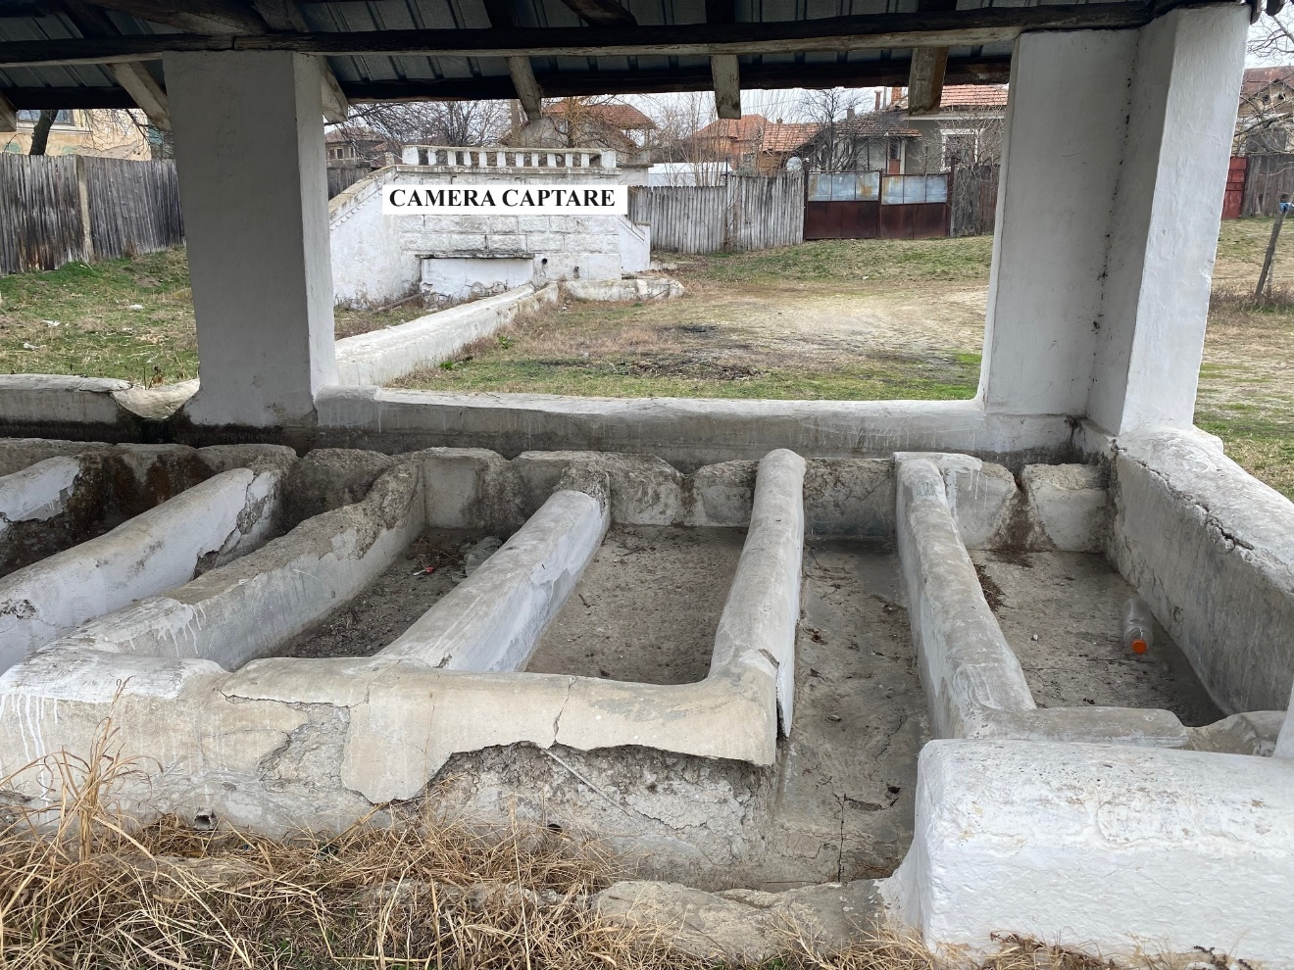
Figura nr. 1 – Fântâna (captarea) Dănceu 1
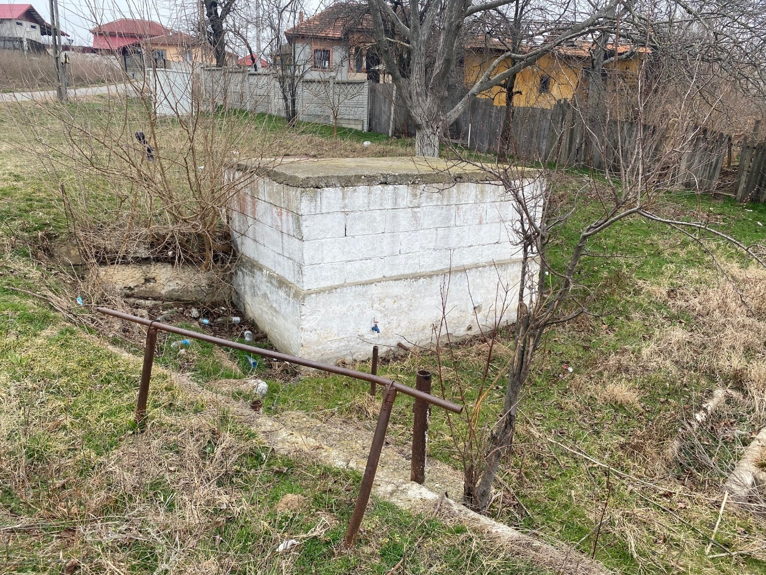
Figura nr.2 – Fântâna (captarea) Dănceu 2
Sunt anexate planul de incadrare in zona si planul de situatie.

- folosinţele actuale şi planificate ale terenului atât pe amplasament, cât şi pe zone adiacente acestuia;

Regimul juridic
Terenul pe care urmează a se realiza investitia Extindere capacitate alimentare cu apa in localitatea Danceu, comuna Jiana, judetul Mehedinti, este situat in domeniul public al Primariei Jiana.

- arealele sensibile;
Proiectul nu se va derula in arii naturale protejate.

- coordonatele geografice ale amplasamentului proiectului, care vor fi prezentate sub formă de vector în format digital cu referinţă geografică, în sistem de proiecţie naţională Stereo 1970.
Coordonatele Stereo 70 ale fântânii (captarea) Dănceu 1 sunt următoarele
- X = 321011
- Y = 318189
Coordonatele Stereo 70 ale fântânii (captarea) Dănceu 2 sunt următoarele
- X = 321017
- Y = 318414

- detalii privind orice variantă de amplasament care a fost luată în considerare.
Nu a fost luata o alta varianta de amplasament, deoarece proiectul asigura o suplimentare a apei in localitate si curgerea apei in fantani.

VI. Descrierea tuturor efectelor semnificative posibile asupra mediului ale proiectului, în limita informațiilor disponibile
A. Surse de poluanţi şi instalaţii pentru reţinerea, evacuarea şi dispersia poluanţilor în mediu

1. Protecţia calităţii apelor:
Faza de constructie:
- sursele de poluanţi pentru ape, locul de evacuare sau emisarul;
Nu sunt surse de poluare.
- staţiile şi instalaţiile de epurare sau de preepurare a apelor uzate prevăzute.
În perioada de construcție pe amplasamentul investitiei se va amplasa o toaleta ecologica. Apa uzata menajera va fi vidanjată periodic de catre firme autorizate in acest sens pe bază de contract.
Constructorul va avea in dotare un butoi cu nisip si alte substante absorbante pentru a interveni in caz de poluare accidentala si un butoi metalic gol pentru colectare.

Faza de functionare:
- sursele de poluanţi pentru ape, locul de evacuare sau emisarul;
Nu este cazul.
- staţiile şi instalaţiile de epurare sau de preepurare a apelor uzate prevăzute.
Nu este cazul.

2. Protecţia aerului:
Faza de constructie:
- sursele de poluanţi pentru aer, poluanţi, inclusiv surse de mirosuri
- emisiile de gaze de eşapament de la motoarele utilajelor angrenate în activităţile de sistematizare a terenului şi de construcţii: monoxid de carbon (CO), oxizi de azot (NOx), oxizi de sulf(SO2), COV, particule;
- emisiile de pulberi (particule în suspensie) rezultate in urma transportului de materiale necesare, exvavari;
- instalaţiile pentru reţinerea şi dispersia poluanţilor în atmosferă.
Poluarea generată de autovehicule si utilaje se încadrează în limitele admise, pentru că periodic, toate autovehiculele se supun reviziei tehnice, în cadrul unităţilor autorizate, unde pe lângă starea tehnică generală se măsoară şi noxele generate de gazele arse.
Drumul de acces va fi stropit periodic pentru reducerea pulberilor iar cauciucurile camioanelor vor fi curatate la iesirea de pe amplasament in drumul local.
Faza de functionare:
- sursele de poluanţi pentru aer, poluanţi, inclusiv surse de mirosuri
Nu exista surse de poluare.
- instalaţiile pentru reţinerea şi dispersia poluanţilor în atmosferă.
Nu este cazul.

3. Protecţia împotriva zgomotului şi vibraţiilor:
Faza de constructie:
- sursele de zgomot şi de vibraţii;
Pentru faza de construire, sursele de zgomot şi vibraţii sunt reprezentate de utilajele/
echipamentele şi mijloacele de transport folosite.
Sunt surse cu acƫiune limitatǎ ȋn timpul zilei.

- amenajările şi dotările pentru protecţia împotriva zgomotului şi vibraţiilor.
- Utilajele au montate amortizoare de zgomot la motoare si toba de esapament;
- Pentru protecţia împotriva vibraţiilor nu sunt necesare măsuri speciale, posibilitatea propagării vibraţiilor în împrejurimile proiectului este foarte redusă.

Faza de funcționare:
În procesul de exploatare a obiectivului impactul va fi nesemnificativ:
- amenajările şi dotările pentru protecţia împotriva zgomotului şi vibraţiilor.
- pompele vor fi în spatiu inchis iar ferestrele vor fi de tipul termopan.

4. Protecţia împotriva radiaţiilor:
- sursele de radiaţii;
Atat in faza de executie cat si in faza de functionare nu exista radiatii.
- amenajările şi dotările pentru protecţia împotriva radiaţiilor.
Atat in faza de executie cat si in faza de functionare nu sunt necesare.

5. Protecţia solului şi a subsolului:
Faza de constructie:
- sursele de poluanţi pentru sol, subsol, ape freatice;
Sursele de poluanți pentru sol, subsol pot fi generate de scăpările accidentale de produse petroliere (combustibili) în timpul executării lucrărilor. Apele freatice nu sunt afectate.
- lucrările şi dotările pentru protecţia solului şi a subsolului.
- pentru prevenirea poluǎrilor accidentale cu combustibil, se vor utiliza utilaje și mijloace de transport avȃnd reviziile la zi.
- firma va fi dotata cu nisip si un butoi metalic pentru a interveni in caz de poluare accidentala cu produse petroliere.
- motorina pentru alimentarea utilajelor fi achizitionata de la statii de distributie carburanti si va fi transportata pe amplasament cu un mijloc autorizat dotat cu un rezervor cu pompa. Firma va fi dotata cu o geomembrana impermeabila pentru a fi utilizata in zona alimentarii utilajelor.

Faza de functionare:
- sursele de poluanţi pentru sol, subsol, ape freatice;
Nu sunt surse de poluare.
- lucrările şi dotările pentru protecţia solului şi a subsolului.
- unitatea va fi dotata cu nisip si un butoi metalic pentru a interveni in caz de poluare accidentala cu produse petroliere.

6. Protecţia ecosistemelor terestre şi acvatice:
Faza de constructie si faza de functionare:
- identificarea arealelor sensibile ce pot fi afectate de proiect
Arealul studiat nu este situat in suprafata siturilor Natura 2000, ROSCI0306 Jiana si ROSPA0011 Blahnița.

7. Protecţia aşezărilor umane şi a altor obiective de interes public:
Faza de constructie:
- identificarea obiectivelor de interes public, distanţa faţă de aşezările umane, respectiv faţă de monumente istorice şi de arhitectură, alte zone asupra cărora există instituit un regim de restricţie, zone de interes tradiţional etc.;
În imediata vecinătate sunt așezări umane, dar nu sunt monumente istorice și de arhitectură, zone de interes național etc. Amplasamentul proiectului este situat in intravilanul satului Danceu, comuna Jiana.
- lucrările, dotările şi măsurile pentru protecţia aşezărilor umane şi a obiectivelor protejate şi/sau de interes public.
Lucrările nu afecteaza populația și obiectivele protejate.
Activitatea se va derula pe perioada diurna a zilei.
Faza de functionare:
- identificarea obiectivelor de interes public, distanţa faţă de aşezările umane, respectiv faţă de monumente istorice şi de arhitectură, alte zone asupra cărora există instituit un regim de restricţie, zone de interes tradiţional etc.;
In imediata vecinatate sunt asezari umane, dar nu monumente istorice si de arhitectura, zone de interes national etc. Amplasamentul proiectului este situat in intravilanul satului Danceu, comuna Jiana.
- lucrările, dotările şi măsurile pentru protecţia aşezărilor umane şi a obiectivelor protejate şi/sau de interes public.
Containere pentru pompe si tratare, vor fi situate în spații închise iar ferestrele vor fi de tipul termopan.
8. Prevenirea și gestionarea deșeurilor generate pe amplasament în timpul realizării proiectului/în timpul exploatării, inclusiv eliminarea:
Faza de constructie:
- lista deșeurilor (clasificate și codificate în conformitate cu prevederile legislației europene și naționale privind deșeurile), cantități de deșeuri generate;
Deşeurile provenite din lucrările propuse în proiect fac parte din următoarele grupe şi vor fi colectate selectiv:
- deşeuri municipale amestecate: categoria 20, cod 20 03 01; cca 0,5 kg/zi./angajat, aprox 100kg/an;
- deșeuri de ambalaje: ambalaje din materiale plastice – cod 15 01 02, aprox 20kg; ambalaje din lemn – cod 15 01 03, aprox 10kg;
- deseuri din constructii.

Faza de functionare:
In perioada de funcƫionare se vor genera urmatoarele deșeuri:
- deşeuri municipale amestecate: categoria 20, cod 20 03 01; aprox 50kg/an, perioada de lucru;
- deseuri colectate separat:
  - 20 01 02 sticla, aprox 10kg/an
  - 02 01 04 deşeuri de materiale plastice, aprox 10kg/an;

- programul de prevenire și reducere a cantităților de deșeuri generate;
Deseurile vor fi colectate selectiv in pubele amplasate pe amplasament. Personalul va fi instruit periodic privind gestiunea deseurilor.
Deseurile din constructii, daca este cazul, vor fi predate la societati autorizate.

Planul de gestionare al deșeurilor
Vor fi respectate prevederile O.U.G. nr. 92/2021 privind gestionarea deşeurilor.
Aceste normative transpun Directiva cadru 75/442/CEE privind deşeurile, modificată prin directivele 91/156/CEE, 91/692/CEE şi 96/350/CE.
Deșeurile de ambalaje generate vor fi valorificate prin agenƫi economici autorizaƫi sau reutilizate (lemnul).
Deșeurile municipale amestecate vor fi preluate de operatorul local de salubritate ȋn vederea eliminǎrii la un depozit autorizat.
Deseurile vor fi colectate selectiv in pubele amplasate pe amplasament. Personalul va fi instruit periodic privind gestiunea deseurilor.
Deseurile din constructii vor fi predate la societati autorizate.

9. Gospodărirea substanţelor şi preparatelor chimice periculoase:
Faza de constructie:
- substanţele şi preparatele chimice periculoase utilizate şi/sau produse;
Lucrările prevăzute în proiect nu presupun utilizarea de substanţe toxice.
În activitatea obiectivului sunt folosite unele substanţe care prezintă grade de periculozitate la manipulare. Dintre acestea amintim:
- motorina cu care sunt alimentate utilajele de lucru.

Schimbarea uleiurilor la utilajele de lucru se va face la baza de producţie a firmei care va realiza lucrarile de construire.
- modul de gospodărire a substanţelor şi preparatelor chimice periculoase şi asigurarea condiţiilor de protecţie a factorilor de mediu şi a sănătăţii populaţiei.
Motorina pentru alimentarea utilajelor fi achizitionata de la statii de distributie carburanti si va fi transportata pe amplasament cu un rezervor cu pompa. Firma va fi dotata cu o geomembrana impermeabila.
Faza de functionare:
În perioada de funcționare nu se vor utiliza preparate si substanţe toxice.
Nu se vor depozita substante toxice sau periculoase în spațiul ce va fi amenajat, doar hipoclorit de sodiu pentru tratarea apei.
Rezervorul cu hipoclorit este amplasat pe o platforma betonata. Camera pentru tratare va avea o aerisire naturala.

B. Utilizarea resurselor naturale, in special a solului, a terenurilor, a apei si a biodiversitatii
Solul rezultat in urma lucrarilor de excavare va fi depozitat separat si utilizat la refacerea terenului afectat.
Apa preluata din puțurile forate va fi utilizata la asigurarea necesarului de nevoi menajere. Pentru a fi folosita ca apa potabila trebuie sa se incadreze in parametrii de potabilitate.

VII. Descrierea aspectelor de mediu susceptibile a fi afectate în mod semnificativ de proiect:
- impactul asupra populaţiei, sănătăţii umane, biodiversității (acordând o atenție specială speciilor și habitatelor protejate), conservarea habitatelor naturale, a florei și a faunei sălbatice, terenurilor, solului, folosinţelor, bunurilor materiale, calităţii şi regimului cantitativ al apei, calităţii aerului, climei (de exemplu, natura și amploarea emisiilor de gaze cu efect de seră), zgomotelor şi vibraţiilor, peisajului şi mediului vizual, patrimoniului istoric şi cultural şi asupra interacţiunilor dintre aceste elemente; natura impactului (adică impactul direct, indirect, secundar, cumulativ, pe termen scurt, mediu şi lung, permanent şi temporar, pozitiv şi negativ);
Impactul asupra populaţiei, sănătăţii umane, faunei şi florei, solului, folosinţelor, bunurilor materiale, calităţii şi regimului calitativ al apei, calităţii aerului, climei, peisajului şi mediului vizual, patrimoniului istoric şi cultural şi asupra interacţiunilor dintre aceste elemente este redus.
Natura impactului (adică impactul direct, indirect, secundar, cumulativ, pe termen scurt, mediu şi lung, permanent şi temporar, pozitiv şi negativ) este descrisă în tabelul nr. 1:
Tabel nr. 1. Natura impactului
Factori de mediu | Natura impactului
Factori de mediu | Direct/  Indirect | Secundar/  Cumulativ | Pe termen  scurt, mediu  sau lung | Permanent/  Temporar
Populaţie | I | S | S | T
Sănătate umană | I | S | S | T
Flora şi fauna | D | C | M | P
Sol | D | S | S | T
Bunurile materiale | - | - | - | -
Apa | I | S | S | T
Aer | D | S | S | T
Clima | I | - | L | T
Zgomot şi vibraţii | I | S | S | T
Peisaj şi mediu vizual | I | - | S | T
Patrimoniul istoric şi cultural | - | - | - | -
Notă: C-cumulativ; D-direct; I-indirect; M-mediu; P-permanent; S – scurt; T-temporar
Tipuri de impact
A. In faza de executie a lucrărilor – apreciem că impactul va fi redus:
- nivelul de zgomot va fi punctiform, singura sursă de zgomot fiind reprezentată de motoarele utilajajelor, dar pentru care estimam ca zgomotul nu va depasi limita frontului de lucru;
- perioadele de lucru vor coincide doar cu perioadele active diurne, pentru a se evita aparitia oricǎror zgomote în mǎsurǎ a induce un deranj local;
- circulaţia mijloacelor de transport pe drumurile publice are un caracter intermitent, iar zgomotul generat de acestea se asociază fondului general de poluare sonoră a căilor rutiere.
Reziduurile și deșeurile rezultate în timpul execuției lucrărilor se vor colecta în locuri special amenajate și vor fi evacuate ritmic de operatorul de salubritate si alte societati autorizate din zona de lucru.
Impactul va fi redus dacă se respectă tehnologia si masurile stabilite anterior.
B. In faza de funcționare
În procesul de functionare a obiectivului, impactul asupra factorilor de mediu va fi redus.

Impactul va fi diminuat dacă se respectă tehnologia si măsurile stabilite anterior precum și alte măsuri identificate.
Extinderea impactului asupra populației (zona geografică, numărul persoanelor afectate): impact nesemnificativ.
Magnitudinea şi complexitatea impactului
Impactul este limitat, temporar, pe perioada efectivă de lucru, fără consecinţe cuantificabile, semnificative.
Durata, frecvenţa şi reversibilitatea impactului
Durata este limitată ca timp şi spaţiu. Impactul este generat pe perioada realizării lucrărilor de execuție și pe perioada funcționării ( impactul asupra biodiversității) .
Lucrările la obiectiv se vor realiza doar pe timp de zi.
După terminarea lucrului se opresc şi sursele generatoare de impact, în acest mod încetează şi impactul asupra factorilor de mediu. Urmările impactului nu sunt sesizabile.
Măsurile de evitare, reducere sau ameliorare a impactului semnificativ asupra mediului
Implementarea proiectului nu va avea un impact semnificativ asupra mediului.
Măsurile de reducere a elementelor care ar putea stabilizarea cantităţilor de elemente poluante stabilite prin standardele în vigoare sunt:
- utilizarea de utilaje avand motoare corespunzătoare normelor UE.
- Verificarea periodica a utilajelor pentru a evita scurgerile de carburanţi şi lubrifianţi din sistemele de alimentare şi de ungere a acestor motoare.
- gestionarea corectă a deşeurilor.
Lucrările, dotările și măsurile pentru protecția biodiversității, monumentelor naturii si ariilor protejate:
- impunerea de restricții de viteză pentru autocamioanele de transport;
- folosirea de utilaje cu motoare performante dotate cu sisteme Euro de reținere a poluanților și cu atenuatori de zgomot;

Natura transfrontalieră a impactului
Activitatățile desfășurate pentru implementarea PP și activitatea ulterioară nu se înscriu în ANEXA 1 a Legea nr. 22/2001 (LISTA cuprinzând activităţile propuse), prin urmare proiectul nu generează impact transfrontalier.

VIII. Prevederi pentru monitorizarea mediului - dotări şi măsuri prevăzute pentru controlul emisiilor de poluanţi în mediu, inclusiv pentru conformarea la cerințele privind monitorizarea emisiilor prevăzute de concluziile BAT aplicabile. Se va avea în vedere ca implementarea proiectului să nu influențeze negativ calitatea aerului în zonă.
- Se va monitoriza calitatea apei.

IX. Legătura cu alte acte normative și/sau planuri/programe/strategii/documente de planificare
Terenul este situat in intravilanul localitatii fiind teren curti-constructii.
A. Justificarea încadrării proiectului, după caz, în prevederile altor acte normative naţionale care transpun legislaţia comunitară (IED, SEVESO, Directiva-cadru apă, Directiva-cadru aer, Directiva-cadru deşeuri etc.)
Nu este cazul.
B. Se va mentiona planul/programul/strategia/documentul de programare/planificare din care face proiectul, cu indicarea actului normativ prin care a fost aprobat
Nu este cazul.

X. Lucrări necesare organizării de şantier:
Nu se realizeaza lucrari de organizare de santier. Pe amplasamentul proiectului se va amplasa un container cu materiale si utilajele pentru lucru.

XI. Lucrări de refacere a amplasamentului la finalizarea investiţiei, în caz de accidente şi/sau la încetarea activităţii, în măsura în care aceste informaţii sunt disponibile:
- lucrările propuse pentru refacerea amplasamentului la finalizarea investiţiei, în caz de accidente şi/sau la încetarea activităţii;
După realizarea proiectului, zonele afectate de lucrări, se vor reface.

- aspecte referitoare la prevenirea şi modul de răspuns pentru cazuri de poluări accidentale;
Beneficiarul va acţiona ȋn baza Planului de prevenire şi combatere a poluărilor accidentale pe care il va realiza inainte de inceperea lucrarilor de executie. Măsurile cuprinse ȋn acest plan vor fi menţionate în contractul de execuţie a lucrărilor de construcţii proiectate, cu respectarea Legislaţiei privind Securitatea şi Sănătatea Muncii (SSM), Paza contra incendiilor, Paza şi Protecţia Civilă, Regimul deşeurilor şi altele. Se vor respecta prevederile Proiectelor de execuţie, a Caietelor de sarcini, a Legilor şi normativelor privind calitatea în construcţii.
- aspecte referitoare la închiderea/dezafectarea/demolarea instalaţiei;
Inchiderea/dezafectarea/demolarea construcƫiilor se va face obligatoriu pe baza unui proiect de dezafectare. Beneficiarul va solicita şi obţine acordul de mediu pentru proiectele de dezafectare aferente activităţilor cu impact semnificativ asupra mediului.
- modalităţi de refacere a stării iniţiale/reabilitare în vederea utilizării ulterioare a terenului.
Aceste modalităţi se vor stabili, dacă va fi cazul, la momentul luării deciziei privind desfiinţarea obiectivului şi depind de strategia care se va adopta ȋn ceea ce priveşte utilizarea ulterioară a terenului.

XII. Anexe - piese desenate
1. Planul de încadrare în zonă a obiectivului şi planul de situaţie, cu modul de planificare a utilizării suprafeţelor; formele fizice ale proiectului (planuri, clădiri, alte structuri, materiale de construcţie etc.); planşe reprezentând limitele amplasamentului proiectului, inclusiv orice suprafaţă de teren solicitată pentru a fi folosită temporar (planuri de situaţie şi amplasamente).
-anexate memoriului.
2. Schemele-flux pentru procesul tehnologic şi fazele activităţii, cu instalaţiile de depoluare.
– nu este cazul – deoarece lucrarile care se executa pentru realizarea proiectului nu implica poluari care sa necesite instalatii de depoluare.
3. Schema – flux a gestionării deșeurilor
Deseurile colectate in containere sunt preluate de operatorul local spre eliminare sau reciclare.
Deseurile din constructii vor fi predate catre societati autorizate.
Solul vegetal va fi utilizat la refacerea terenurilor afectate.
4. Alte piese desenate, stabilite de autoritatea publică pentru protecţia mediului.
-nu este cazul pentru ca au fost prezentate planurile solicitate.

XIII. Pentru proiectele care intră sub incidența prevederilor art. 28 din Ordonanţa de urgenţă a Guvernului nr. 57/2007 privind regimul ariilor naturale protejate, conservarea habitatelor naturale, a florei şi faunei sălbatice, aprobată cu modificări și completări prin Legea nr. 49/2011, cu modificările şi completările ulterioare, memoriul va fi completat cu următoarele:
Proiectul nu este dispus in arii naturale protejate, este dispus in intravilanul localitatii Danceu.

XIV. Pentru proiectele care se realizează pe ape sau au legătură cu apele, memoriul va fi completat cu următoarele, informații, preluate din Planurile de management bazinale, actualizate:
1. Localizarea proiectului:
Lucrările proiectate pentru realizarea proiectului nu se încadrează în schema cadru de amenajare a bazinului hidrografic si nu va fi necesară corelarea cu alte lucrări hidroedilitare existente sau prevăzute a se executa în zonă.
- bazinul hidrografic: Dunarea
- cursul de apă: denumirea și codul cadastral; Blahnita – XIV.1.24.

2. Indicarea obiectivului/obiectivelor de mediu pentru fiecare corp de apă identificat, cu precizarea excepţiilor aplicate şi a termenelor aferente, după caz.
nu este cazul
Obiectivul „nedeteriorării stării“ corpurilor de apă este unul dintre elementele cheie privind protecţia corpurilor de apă.
Perioada de execuƫie
Lucrarile propuse nu afecteaza apele subterane si de suprafata. Alimentarea cu combustibil a utilajelor se realizeaza pe platforme impermeabile din rezervor dotat cu pompa. In caz de poluare accidentala cu produse petroliere firma constructoare va fi dotata cu materiale absorbante si un container metalic pentru depozitare.
Perioada de funcţionare
- rezervorul cu hipoclorit este amplasat pe o platforma betonata. Camera pentru tratare va avea o aerisire naturala. Unitatea va fi dotata cu nisip/material absorbant si un butoi metalic pentru a interveni in caz de poluare accidentala.

XV. Criteriile prevăzute în anexa nr. 3 se iau in considerare, dacă este cazul, în momentul compilării informațiilor în conformitate cu punctele III-XIV.
Nu este cazul.

Intocmit,

